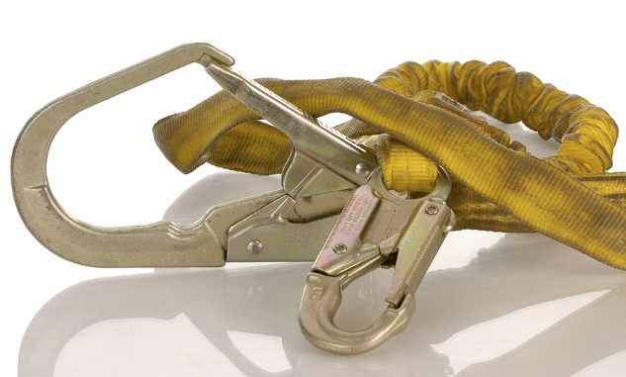
El cuidado básico del equipo de protección contra caídas prolongará la vida del equipo y contribuirá hacia el desempeño de su función vital de seguridad. Todas las partes de un sistema de detención de caídas deben ser inspeccionadas regularmente, al menos cada seis meses por una persona competente, o con más frecuencia dependiendo del uso y las condiciones.
Los procedimientos de inspección deben ser escritos. Las inspecciones periódicas deben documentarse. Siga las instrucciones de inspección del fabricante y asegúrese que sean disponibles para los usuarios de equipos. Si el fabricante lo requiere, devuelva el equipo para las inspecciones, reparaciones o recertificación periódicas.
Es importante realizar las inspecciones visuales antes de cada uso. Capacite a los empleados sobre cómo inspeccionar y almacenar adecuadamente el equipo. Si se encuentran problemas, el equipo debe ser reemplazado. Quite el equipo de servicio si un indicador de estrés o un sistema de alerta, como puntadas rojas que son visibles en las cuerdas tejidas, se ha activado. Determine lo que el fabricante especifica en este sentido y la vida útil esperada. Los arneses típicamente tienen una vida útil esperada de cinco años, incluso si nunca han detenido una caída.
Si la caída se ha detenido por el uso de equipo, quite todos los componentes del sistema fuera de servicio y siga las instrucciones del fabricante para su eliminación.
Inspección de arnés:
  - Inspeccione el arnés, comenzando por un extremo. Doble el cinturón en una “U” invertida en secciones de seis a ocho pulgadas.
  - Busque bordes deshilachados, fibras rotas, costuras deshechas, cortes o daño químico.
  - Revise los anillos D y los acolchados metálicos contra desgaste para detectar distorsión, rajadas, roturas y bordes afilados o ásperos.
  - Tenga en cuenta lo siguiente: desgaste inusual; fibras deshilachadas o cortadas; o distorsión de las hebillas, las conexiones de hebillas o los anillos D.
  - Los remaches deben estar ajustados de manera que no puedan moverse con los dedos y deben estar plana contra el material.
- Las lengüetas de la hebilla no deben presentar distorsión ni en su forma ni en su movimiento. Deben coincidir con el armazón de la hebilla y moverse libremente hacia atrás y hacia adelante en la cavidad.
- Los cilindros deben girar libremente en su montura.
  - Revise que la hebilla no presente distorsión, prestando atención especial a las esquinas y puntos de unión de la barra central. La barra exterior o barras centrales deben estar rectas.
Inspección de la cuerda de seguridad:
- Realice la inspección de las cuerdas de seguridad comenzando con un extremo y trabajando hacia el extremo opuesto. Gire lentamente la cuerda para revisar la circunferencia completa.
- Cuando gire una cuerda de acero, busque cortes, áreas deshilachadas o patrones inusuales de desgaste en el cable.
  - Observe cada lado de la cuerda tejida al doblar el entramado sobre una pieza de tubo para revelar cualquier corte o rasgadura.
  - Las cuerdas de acero, tejido y soga requieren el uso de un sistema de absorción de choque.
  - La parte externa de la almohadilla de absorción de choque debe ser examinada para detectar agujeros por quemadura, rasgaduras, fibras sueltas, rajadas y deterioro.
Inspección visual de las cuerdas tejidas y de seguridad:
- El diámetro de la soga debe ser uniforme en todas partes, después de un corto período de ablandamiento. Las áreas debilitadas aparecen como cambios notables en su diámetro original.
- Gire la cuerda de soga mientras inspecciona de un extremo a otro, buscando cualquier fibra rugosa, desgastada, rota o cortada.
- Bajo calor excesivo, el nailon se vuelve quebradizo y tiene una apariencia parduzca y arrugada. Las fibras se quebrarán cuando se doblen y no deben usarse por encima de los 180 grados Fahrenheit.
- El cambio en el color debido a la exposición química generalmente se ve como manchas parduzcas. Las rasgaduras transversales se ven cuando el cinturón se dobla demasiado ajustado, resultando en una pérdida de elasticidad.
- Las cuerdas tejidas y de soga pueden fundirse entre sí por el contacto de metal fundido o flama. Esté atento a puntos duros y brillantes o una sensación quebradiza y dura.
- La pintura penetrará el material del cuerdo y resecará, restringiendo los movimientos de las fibras. Los agentes secantes y solventes también se ven como daños químicos.
Inspección del equipo:
- Revise cuidadosamente para detectar distorsión, roturas, corrosión o superficies picadas. Cada sección debe mantener el resorte firmemente cerrado.
- El guardacabo (funda de plástico protectora de un resorte) debe estar firmemente colocado en el resorte.
- Los bordes del guardacabo no deben ser afilados, deformados o rajados. Deben estar libres de fibras sueltas o cortadas.
Limpieza y almacenamiento del equipo:
El almacenamiento y mantenimiento apropiados después de su uso es tan importante como limpiar el lodo, corrosivos o contaminante del equipo.
- Para el nailon y el poliéster: remueva todo el lodo de la superficie con una esponja empapada en agua simple.
- Para limpiar, sumerja la esponja en una solución suave de agua y jabón o detergente comercial. Haga espuma abundante con movimientos vigorosos hacia atrás y adelante. Después limpie con un paño limpio. Cuelgue libremente hasta que se seque pero lejos del calor excesivo.
- Cuando no se utilice, el equipo de protección contra caídas debe almacenarse en un lugar fresco, seco y limpio, lejos de luz directa del sol. Evite las áreas donde el calor, la humedad, el aceite, los productos químicos u otros elementos degradantes puedan estar presentes.
- El equipo dañado o que requiere el mantenimiento se debe quitar del lugar de trabajo. No se debe almacenar en la misma área que el equipo utilizable.
- El equipo excesivamente sucio, mojado o contaminado de otra forma debe ser limpiado y secado antes de su almacenamiento.
- Antes de usar el equipo que ha sido almacenado durante largos períodos de tiempo, asegúrese que se inspeccione a fondo por una persona competente antes de ponerlo de nuevo en servicio.
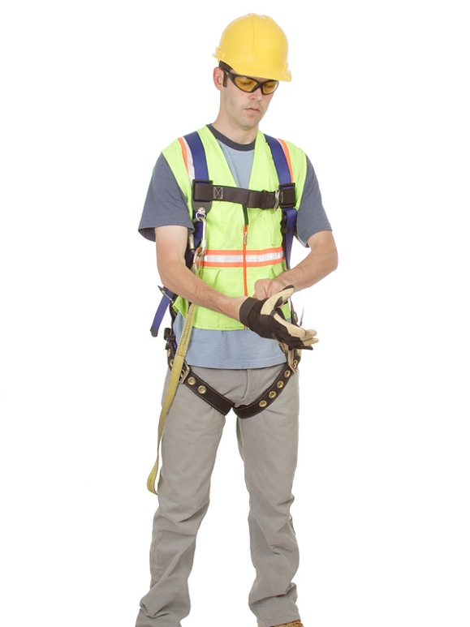

Este formulario acredita que se brindó la capacitación antes mencionada a los participantes incluidos en la lista. Al firmar a continuación, cada participante confirma que ha recibido esta capacitación.

Organización: Fecha:

Instructor: Firma del instructor:

Participantes de la clase:

Nombre: Firma:

Nombre: Firma:

Nombre: Firma:

Nombre: Firma:

Nombre: Firma:

Nombre: Firma:

Nombre: Firma:

Nombre: Firma:

Nombre: Firma:

Nombre: Firma:

Nombre: Firma:

Nombre: Firma:

Nombre: Firma:

Nombre: Firma:

Nombre: Firma:

Nombre: Firma:

